****Московский государственный технический университет им. Н.Э. Баумана  
Кафедра «Системы обработки информации и управления»

Домашнее Задание  
по дисциплине  
«Методы машинного обучения»

Выполнил:  
студент группы ИУ5-22М  
Лю Ченхао

Москва — 2024 г.

**Задание**

Домашнее задание по дисциплине направлено на анализ современных методов машинного обучения и их применение для решения практических задач. Домашнее задание включает три основных этапа:

- выбор задачи;  
- теоретический этап;  
- практический этап.

Этап выбора задачи предполагает анализ ресурса paperswithcode. Данный ресурс включает описание нескольких тысяч современных задач в области машинного обучения. Каждое описание задачи содержит ссылки на наиболее современные и актуальные научные статьи, предназначенные для решения задачи (список статей регулярно обновляется авторами ресурса). Каждое описание статьи содержит ссылку на репозиторий с открытым исходным кодом, реализующим представленные в статье эксперименты. На этапе выбора задачи обучающийся выбирает одну из задач машинного обучения, описание которой содержит ссылки на статьи и репозитории с исходным кодом. Теоретический этап включает проработку как минимум двух статей, относящихся к выбранной задаче. Результаты проработки обучающийся излагает в теоретической части отчета по домашнему заданию, которая может включать:

- описание общих подходов к решению задачи;

конкретные топологии нейронных сетей, нейросетевых ансамблей или других моделей машинного обучения, предназначенных для решения задачи;

- математическое описание, алгоритмы функционирования, особенности обучения используемых для решения задачи нейронных сетей, нейросетевых ансамблей или других моделей машинного обучения;

- описание наборов данных, используемых для обучения моделей;

- оценка качества решения задачи, описание метрик качества и их значений;

- предложения обучающегося по улучшению качества решения задачи. Практический этап включает повторение экспериментов авторов статей на основе представленных авторами репозиториев с исходным кодом и возможное улучшение обучающимися полученных результатов. Результаты проработки обучающийся излагает в практической части отчета по домашнему заданию, которая может включать:

- исходные коды программ, представленные авторами статей, результаты документирования программ обучающимися с использованием диаграмм UML, путем визуализации топологий нейронных сетей и другими способами;

- результаты выполнения программ, вычисление значений для описанных в статьях метрик качества, выводы обучающегося о воспроизводимости экспериментов авторов статей и соответствии практических экспериментов теоретическим материалам статей;

- предложения обучающегося по возможным улучшениям решения задачи, результаты практических экспериментов (исходные коды, документация) по возможному улучшению решения задачи.

**Выбранная задача: «Семантическая сегментация»**

**1. Выбор задачи**

В нейронных сетях семантическая сегментация - это задача, которая помечает каждый пиксель на изображении как принадлежащий к различной семантической категории. По сравнению с простыми задачами классификации, семантическая сегментация требует классификации каждого пикселя и, следовательно, требует более совершенной структуры нейронной сети и более сложного процесса обучения. Вот общие методы сегментации семантики и их ключевые аспекты:

1. **Применение сверточных нейронных сетей (CNN)**: Для сегментации семантики часто используют сверточные нейронные сети, потому что CNN обладают способностью эффективно изучать локальную информацию на изображении. Часто используемые архитектуры CNN включают U-Net, SegNet и DeepLab.
2. **Структура энкодер-декодер**: Многие модели сегментации семантики используют структуру энкодер-декодер, где энкодер используется для извлечения признаков из изображения, а декодер используется для отображения этих признаков обратно на исходное разрешение изображения и генерации результата сегментации семантики.
3. **Функции потерь**: Обычно используемые функции потерь включают функцию потерь перекрестной энтропии и функцию потерь Dice. Функция потерь перекрестной энтропии используется для измерения различий между выходом модели и истинными метками, в то время как функция потерь Dice более подходит для работы с несбалансированными классами.
4. **Аугментация данных**: Техники аугментации данных важны для сегментации семантики, поскольку они могут эффективно расширить обучающий набор данных и повысить обобщающую способность модели. Обычные операции аугментации данных включают случайное вращение, масштабирование, отражение и изменение цвета.
5. **Разреженная свертка (Dilated Convolution)**: Разреженная свертка - это операция свертки, используемая для увеличения зоны восприятия, и часто применяется в сегментации семантики для захвата более широкого контекста и повышения производительности модели.
6. **Многомасштабная обработка**: Для обработки объектов разных масштабов многие модели сегментации семантики используют многомасштабные стратегии, такие как введение пирамиды многомасштабных признаков или использование изображений с разными масштабами в качестве входных данных.
7. **Использование предварительно обученных моделей**: Предварительно обученные модели (например, модели, обученные на наборе данных ImageNet) обычно могут обеспечить лучшее начальное представление признаков, поэтому они широко применяются во многих задачах сегментации семантики.

**2. Теоретический этап**

**Часть I**

**Тема《Семантическая сегментация в машинном обучении》**

1. **Контекст и значимость семантической сегментации**:

* Семантическая сегментация - это важная задача в области обработки изображений, которая заключается в присвоении каждому пикселю изображения соответствующего семантического класса, что позволяет более детально понимать и анализировать изображение.
* В отличие от простых задач классификации изображений и обнаружения объектов, семантическая сегментация требует, чтобы модель не только распознавала классы объектов на изображении, но и точно определяла границы каждого объекта на уровне пикселей, что является критически важным для многих приложений, таких как автономное вождение, медицинский анализ изображений и земельное наблюдение.

1. **Методы семантической сегментации**:

* В статье представлены три основных метода семантической сегментации: сегментация по областям, сегментация на основе полносверточных сетей и сегментация с использованием слабого надзора.
* Методы сегментации по областям обычно основаны на алгоритмах роста области или графовых алгоритмах разреза, которые направлены на разделение изображения на различные области в зависимости от схожести пикселей и присвоения этим областям определенных семантических классов.
* Методы на основе полносверточных сетей (FCN) изменяют традиционные сверточные нейронные сети (CNN) таким образом, чтобы они могли принимать изображения любого размера и выдавать плотные результаты классификации с соответствующим разрешением. FCN часто является одним из передовых методов семантической сегментации.
* Методы с использованием слабого надзора используют дополнительную вспомогательную информацию (например, метки на уровне изображения или ограничивающие рамки), чтобы улучшить производительность модели, и они обычно могут быть эффективно обучены при высоких затратах на разметку данных.

1. **Подробное описание полносверточной сети (FCN)**:

* Статья подробно описывает структуру и шаги реализации FCN, особенно сосредотачиваясь на архитектуре FCN-8. FCN-8 использует слои деконволюции и пропускные соединения для достижения точной семантической сегментации.
* Благодаря пропускным соединениям FCN может объединять информацию о признаках с разных уровней для достижения лучшей сегментации, сохраняя при этом информацию о высоком разрешении.

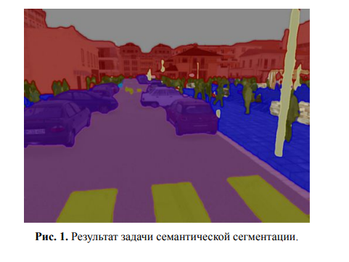 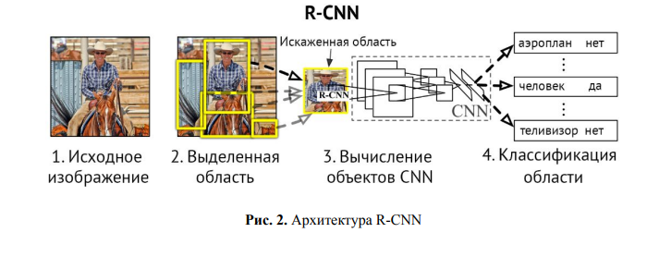 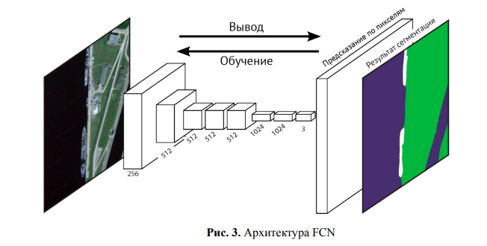 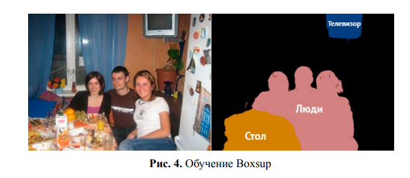 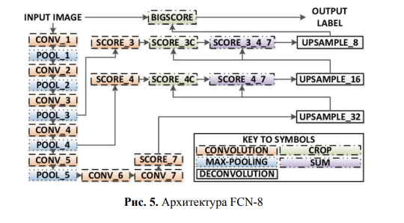 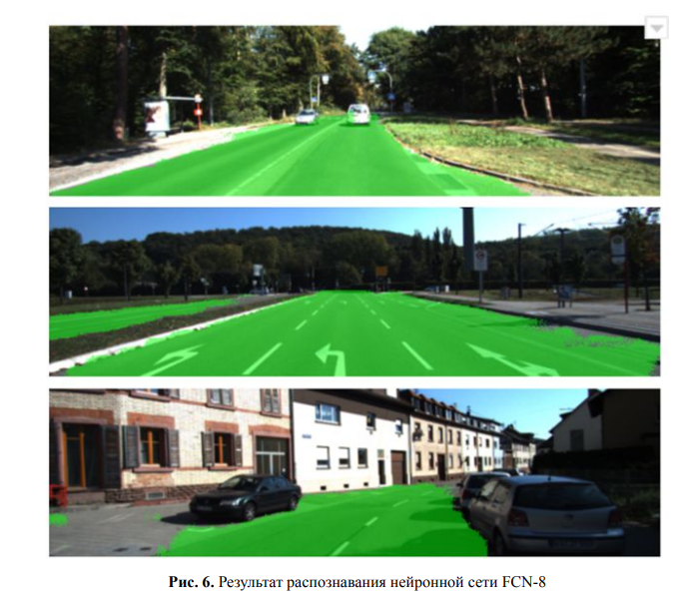

**Часть II**

**Тема《АНАЛИЗ СОВРЕМЕННЫХ МЕТОДОВ СЕГМЕНТАЦИИ ИЗОБРАЖЕНИЙ》**

1. **Сегментация изображения:**

* *Определение:* Сегментация изображений - это процесс разделения изображения на несколько частей или сегментов для удобства анализа. Цель состоит в том, чтобы выделить объекты или области интереса на изображении и отделить их от фона или других объектов.
* *Методы:* Существует несколько методов сегментации изображений, включая традиционные методы, основанные на цифровой обработке изображений, а также современные методы, использующие глубокое обучение.

1. **Типы задач сегментации:**

* *Семантическая сегментация:* В этой задаче каждому пикселю изображения присваивается метка, которая указывает на его семантическую принадлежность к определенному классу объектов (например, "машина", "человек", "дерево").
* *Сегментация экземпляра:* Здесь целью является выделение каждого отдельного объекта на изображении и присвоение каждому объекту уникальной метки.
* *Паноптическая сегментация:* Этот тип сегментации сочетает в себе как семантическую сегментацию, так и сегментацию экземпляра, обеспечивая информацию как о классе объекта, так и об уникальной идентификации каждого объекта на изображении.

1. **Сферы применения сегментации изображений:**

* *Медицинская область:* Сегментация изображений широко используется в медицинской области для анализа медицинских изображений, таких как снимки МРТ, КТ и рентгеновские снимки. Это помогает в диагностике различных заболеваний и патологий.
* *Автомобильная промышленность:* Сегментация изображений играет ключевую роль в разработке систем восприятия для автономных транспортных средств, помогая автомобилям распознавать дорожные объекты, пешеходов и другие автомобили.
* *Видеонаблюдение и безопасность:* Сегментация изображений применяется для анализа видеопотока с камер наблюдения, позволяя системам безопасности обнаруживать и отслеживать объекты и инциденты.
* *Картирование и разведка:* В области картирования и разведки сегментация изображений помогает анализировать изображения, полученные с помощью дронов или спутников, для обнаружения объектов или изменений в окружающей среде.

1. **Традиционные методы сегментации:**

* *Методы на основе порога:* Пиксели изображения разделяются на два класса на основе определенного порогового значения яркости или цвета.
* *Сегментация по регионам:* Изображение разделяется на регионы на основе связности пикселей, которые имеют схожие свойства (например, яркость, цвет).
* *Сегментация краев:* Этот метод направлен на выделение границ объектов на изображении путем обнаружения резких переходов в интенсивности пикселей.
* *Сегментация на основе кластеризации:* Пиксели изображения группируются в кластеры на основе их сходства, используя методы кластерного анализа, такие как k-средних или иерархическая кластеризация.

1. **Методы на основе глубокого обучения:**

* *Архитектуры нейронных сетей:* Современные методы сегментации изображений, основанные на глубоком обучении, включают в себя различные архитектуры нейронных сетей, такие как U-Net, SegNet и DeepLab.
* *Сверточные нейронные сети (CNN):* CNN широко используются для сегментации изображений из-за их способности эффективно изучать признаки изображений на разных уровнях абстракции.
* *Применение предобученных моделей:* Использование предварительно обученных моделей, обученных на больших наборах данных, позволяет достичь высокой производительности на новых задачах сегментации с минимальным объемом обучающих данных. 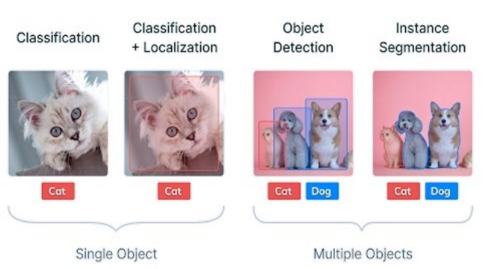

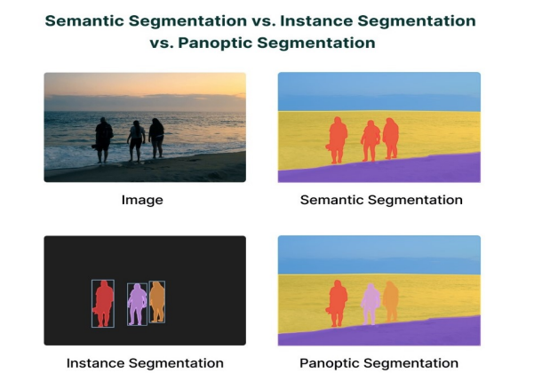 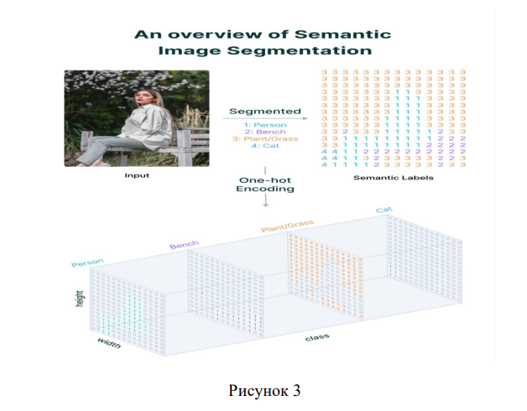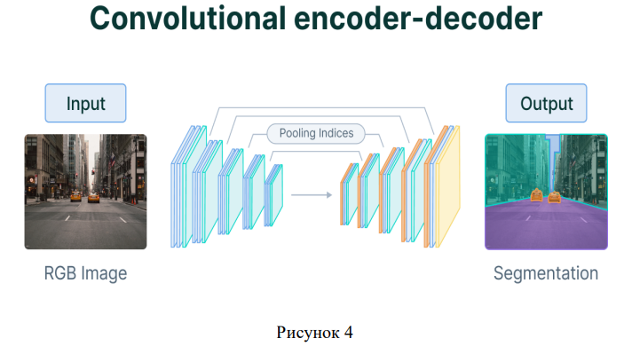

**3. Практическая часть**

Практическая часть выложена в Gitlab.

**4 Заключение**

Мы применяем сверточные нейронные сети, такие как U-Net и DeepLab, для сегментации изображений, извлекая признаки с помощью структуры энкодер-декодер. Наши модели обучаются с использованием различных функций потерь, таких как перекрестная энтропия и функция Dice, чтобы точно определить классы объектов на изображении. Мы также активно используем техники аугментации данных, чтобы расширить обучающий набор и повысить обобщающую способность модели. Разреженная свертка и многомасштабная обработка помогают нам захватывать широкий контекст и обрабатывать объекты разных размеров. Наш подход также включает использование предварительно обученных моделей, чтобы улучшить начальное представление признаков и повысить производительность модели.

**5 Список использованных источников**

[1] Демин И С, Рыбкин С В. Семантическая сегментация в машинном обучении[J]. Международный студенческий научный вестник, 2019 (1): 51-51.

[2] Лукашик Д В. Анализ современных методов сегментации изображений[J]. Экономика и качество систем связи, 2022, 2: 57.

[3] Касатиков Н Н. Методы нейронных сетей при распознавании образов антропогенных объектов[C]//Состояние и перспективы развития современной науки по направлению «Геоинформационные платформы военного назначения». 2021: 84-93.

[5] Vijay Badrinarayanan, Alex Kendall, SegNet: A Deep Convolutional EncoderDecoder Architecture for Image Segmentation, 2016. – C 14.

[6] Olaf Ronneberger, Philipp Fischer, U-Net: Convolutional Networks for BiomedicalImage Segmentation, 2015. – C. 8.

[7] Liang-Chieh Chen, George Papandreou, DeepLab: Semantic Image Segmentationwith Deep Convolutional Nets, Atrous Convolution, and Fully Connected CRFs, 2017. –C. 14.

[8] XuhangLiana, YanweiPang, Cascaded hierarchical atrous spatial pyramid poolingmodule for semantic segmentation, 2020.

[9] A. Dadhich Practical COMPUTER VISION: EXTRACT INSIGHTFUL INFORMATIONFROM IMAGES USING TENSORFLOW, KERAS, AND OPENCV // Packt Publishing Ltd.2018. c. 57-67

[10] J. C. Russ THE IMAGE PROCESSING HANDBOOK // CRC Press. 2016. c. 43-57